Ручьи зазвенели,
Грачи прилетели,
Природа проснулась
От зимнего сна.
Ушли наконец-то
Снега и метели,
Пришла на порог к нам Весна.
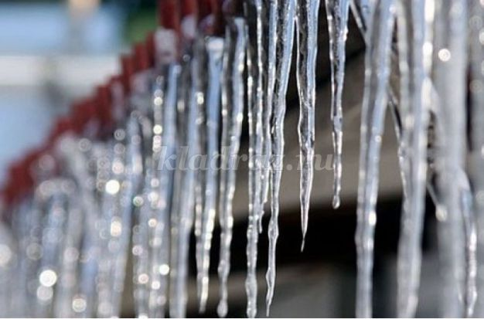
Весёлые сосульки
Уселись на карниз.
И каплями весёлыми
Стекают сверху вниз.
Мелодия весенняя
Со всех сторон слышна,
Поют сосульки весело,
Что к нам пришла весна!
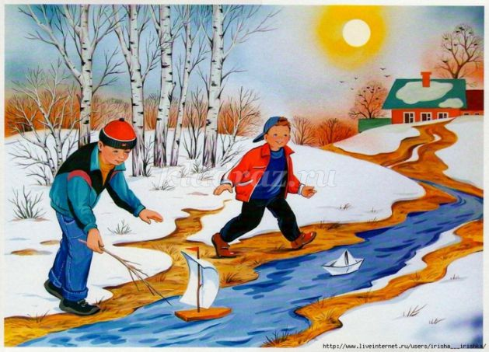
Снег растаял, солнце светит,
Птички песенки поют.
На проталинках цветочки
Распустились там... и тут...
Как тебе, Весна, мы рады!
Очень ждали... Ты пришла...
И на радость всем ребятам
Тепло, веселье принесла!
Мишка, мишка, поднимайся!
Просыпайся ото сна.
Слышишь, как зовём тебя мы?
В гости к нам пришла весна!
Долго спал в своей берлоге,
Лапу сладкую сосал,
И под снежным покрывалом
О весне во сне мечтал.
Вот её настало время,
Ты смотри, не прозевай!
И скорей с берлоги тёплой
Ей навстречу вылезай!
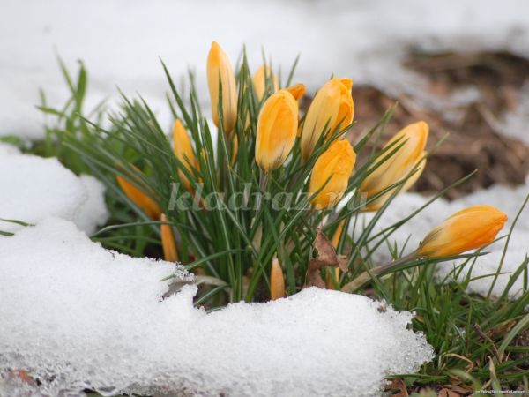
"Кап-кап-кап" - поют капели,
Пробудившись ото сна,
Птички с юга прилетели,
В гости к нам пришла весна.
На ветвях набухли почки,
Солнце тянет к ним лучи.
Распускаются цветочки,
Поскорее посмотри!
К нам пришла Весна - красна,
Всем нам радость принесла.
Растопила снег холодный,
Зажурчали ручейки.
На ветвях щебечут птички,
Ты послушать их беги!
Солнце ласково смеётся,
К нам на землю тянет луч,
Скоро тёмный лес проснётся,
И не будет снежных туч.-=
Вдаль ушли снега и вьюга,
И за ними холода,
Здравствуй, милая подруга,
Наша тёплая Весна!

